READ ME

프로젝트 설명 때 타 공모전 제출작은 안된다고 하셨었는데, 저희 팀도 혹시 이러한 경우에 해당이 되나 염려가 되어, 당시 준비했었던 내용을 첨부하였습니다. 결과적으로는, 공모전 신청은 했으나 여러가지 오류와 기능 미구현으로 완성하지 못하여 중간심사에서 선발되지 않았습니다. ‘사용자 인터페이스 및 실습’ 과목 프로젝트에서는 ‘인스타그램 데이터를 활용’ 이라는 컨셉은 비슷하지만, 기존의 한계를 분석하고 아이디어를 새롭게 구상하여 초기 구현 단계에서부터 다시 시작한다는 점을 말씀드리고 싶습니다.

제출 당시 한계

사람들이 인스타그램에 올린 게시물 하나를 가져오는데 시간이 매우 오래 걸림. 100개의 게시물이라면 200~300초가 소요되어 현실적으로 사용불가.

스크롤하여 새로고침하는 기능을 구현하지 못하여서 게시물 한정적으로 제공함. 원래 의도였던 많은 데이터를 한눈에 보는 효과가 없음.

기본적인 구글맵 로딩을 제외한 구글맵 부가기능 구현 실패

알 수 없는 이유로 나타난 중복되는 게시물을 걸러내지 못했음.

* 여러가지 오류를 해결하지 못하여 교내 공모전 중간심사에서 미선발 되었음.

소프트웨어공모전

<화사한팀>

찾았슈 기획안

팀 이름 : 화사한팀

작품 이름 : 찾았슈

팀장 : 이상현

팀원 : 유정주, 김륜하, 박예진기획 의도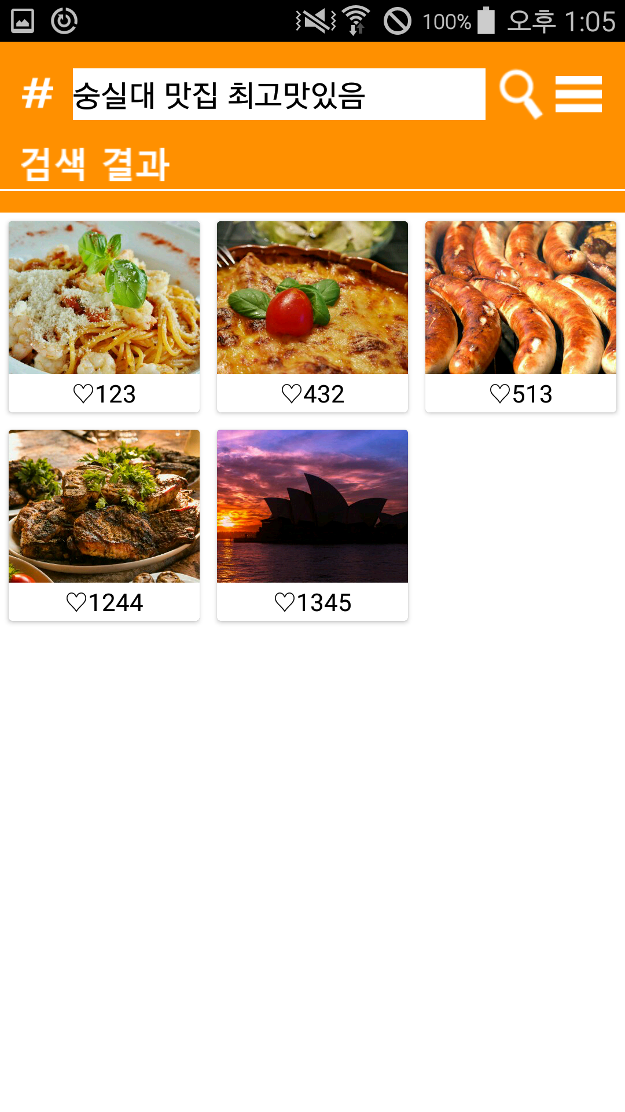

다양해진 검색 사이트 중 새롭게 대두되는 사이트가 바로 인스타그램이다. 인스타그램의 해시태그를 이용한 검색은 실사용자의 리얼한 후기를 마음껏 볼 수 있기 때문이다. 하지만 인스타그램의 고유 서비스에서는 해시태그를 한 개만 쓸 수 있어 검색의 제한이 있다. 우리는 이를 발견하고 해시태그를 다중 필터처럼 검색을 할 수 있는 어플리케이션을 제작하였다.

주요기능

해시태그 필터 : 해시태그를 필터로 사용하여 검색을 한다. 인스타그램에서는 하나의 해시태그만을 사용할 수 있지만 찾았슈는 여러 개의 해시태그로 게시물을 검색할 수 있다는 것이 차이점이다. 사용 기술은 외부 데이터베이스, 웹 크롤링 등이다.

구글지도 : 검색창에 검색을 한 뒤 위치검색 버튼을 누르면 지도가 나와 위치를 표시해준다. 해시태그를 사용하여 검색한 게시물에서 흥미로운 장소가 있다면 검색창을 이용해 위치를 알 수 있게 한 것이 특징이다. 사용 기술은 Google Maps API 등이다.

기타 : 최신 검색 목록, 태그 추가, 웹 검색 등이 있다. 사용 기술은 내부 데이터베이스, 서버, 웹뷰 등이다.

진행사항

안드로이드 :

구글지도 및 구글 플레이스 API를 이용한 위치 검색 시스템 구현 완료.

내부 데이터베이스를 이용한 최신검색 시스템 구현 완료.

Glide 라이브러리를 이용한 이미지링크를 통한 이미지로딩 구현 완료.

RecyclerView과 GridLayout을 이용한 게시판 제작 구현 완료

SwipyRefreshLayout을 이용한 하단 새로고침 구현 완료

WebView를 이용한 네이버검색 시스템 구현 완료

hasgtag_helper를 이용한 해시태그 시스템 구현 완료

이미지와 좋아요 수, 해시태그 등은 추후 데이터베이스와 PHP가 완료되면 이 데이터들로 적용할 예정.

데이터베이스 :

cafe24에서 구입한 데이터베이스를 이용하여 데이터의 처리를 연습 중. 웹크롤링으로 얻은 데이터를 넣고 빼는 작업을 진행 중.

PHP :

인스타그램의 개발자 웹페이지를 이용하여 해시태그, 이미지링크, 좋아요 수를 가져올 수 있음.

이 데이터를 mysql을 이용해 데이터베이스와 안드로이드에 이용할 수 있도록 하는 작업 진행 중.

주요화면 스크린샷

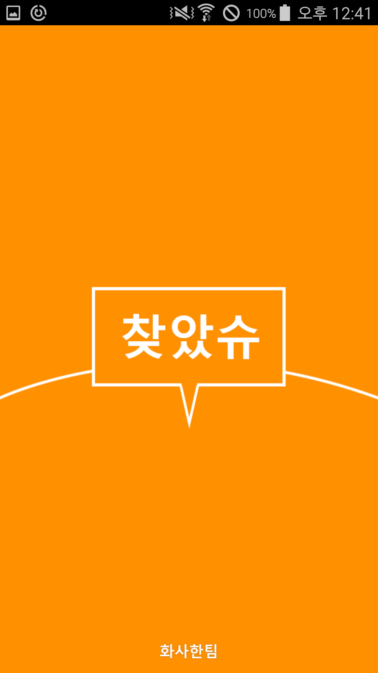 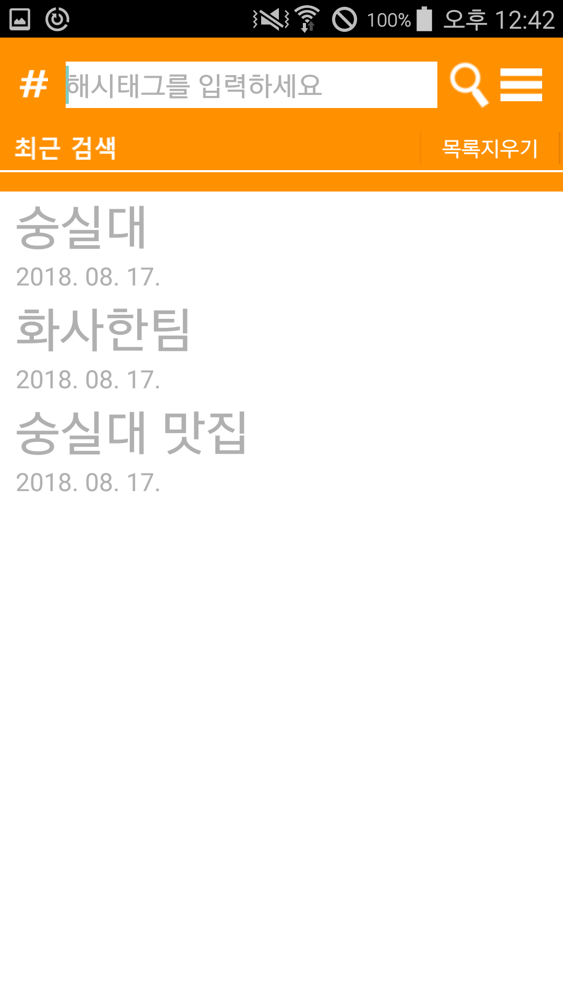

<스플래쉬 화면> <메인화면>

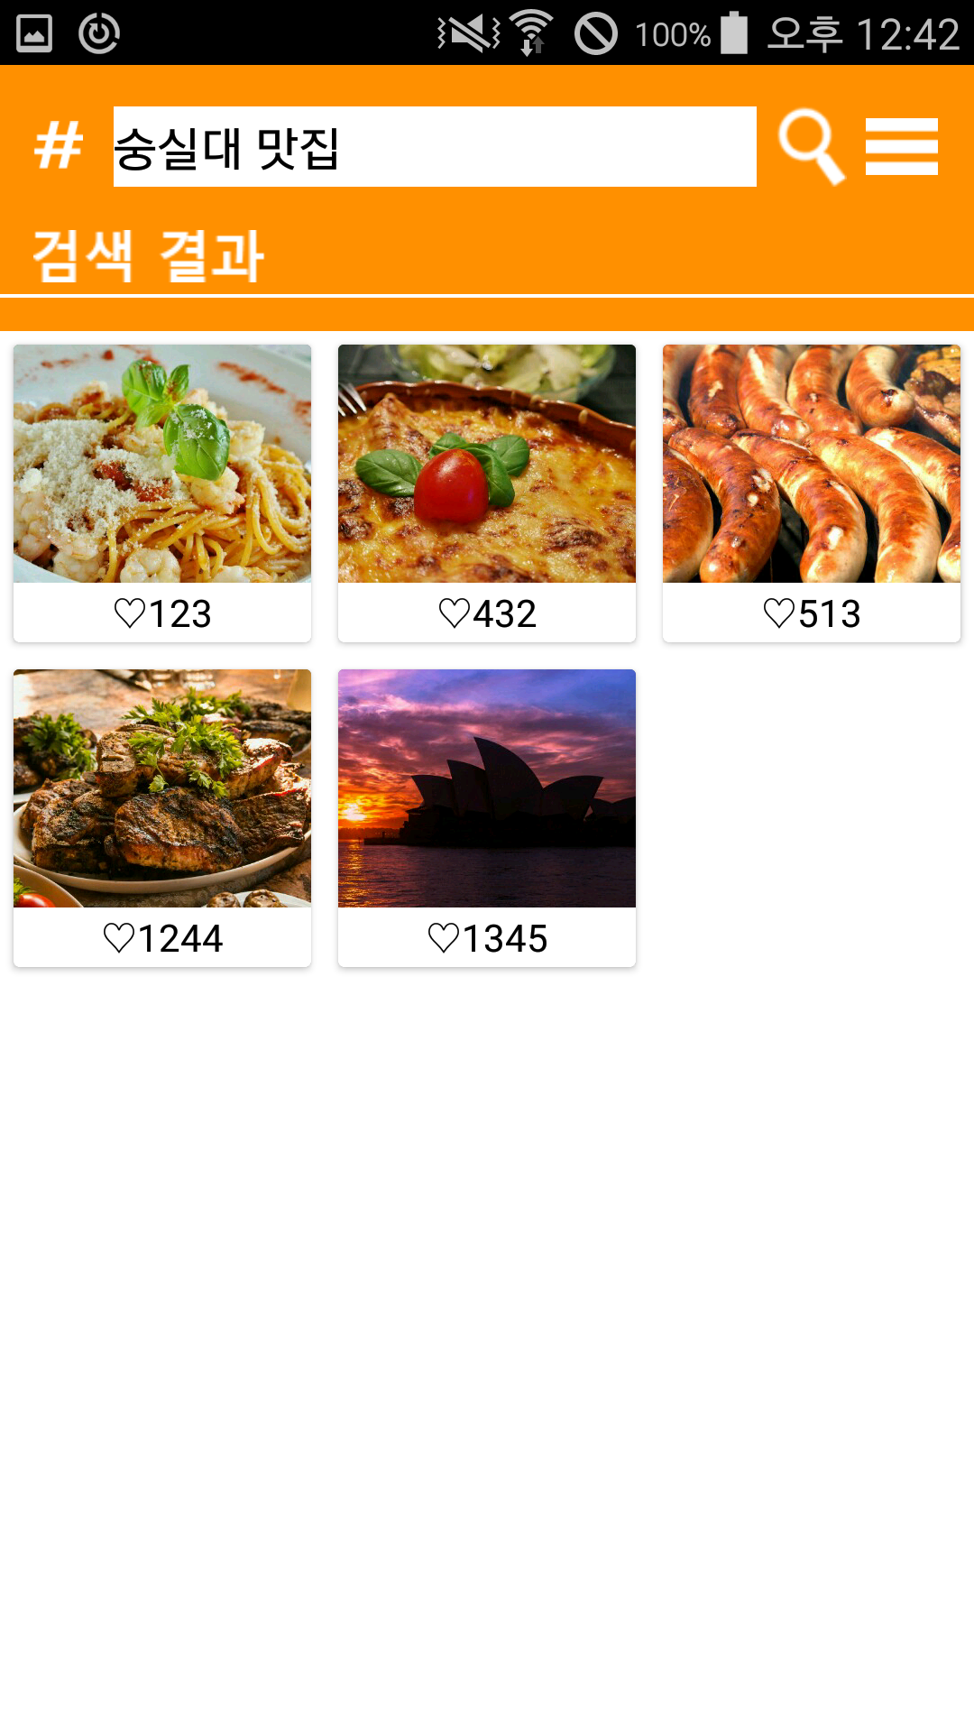 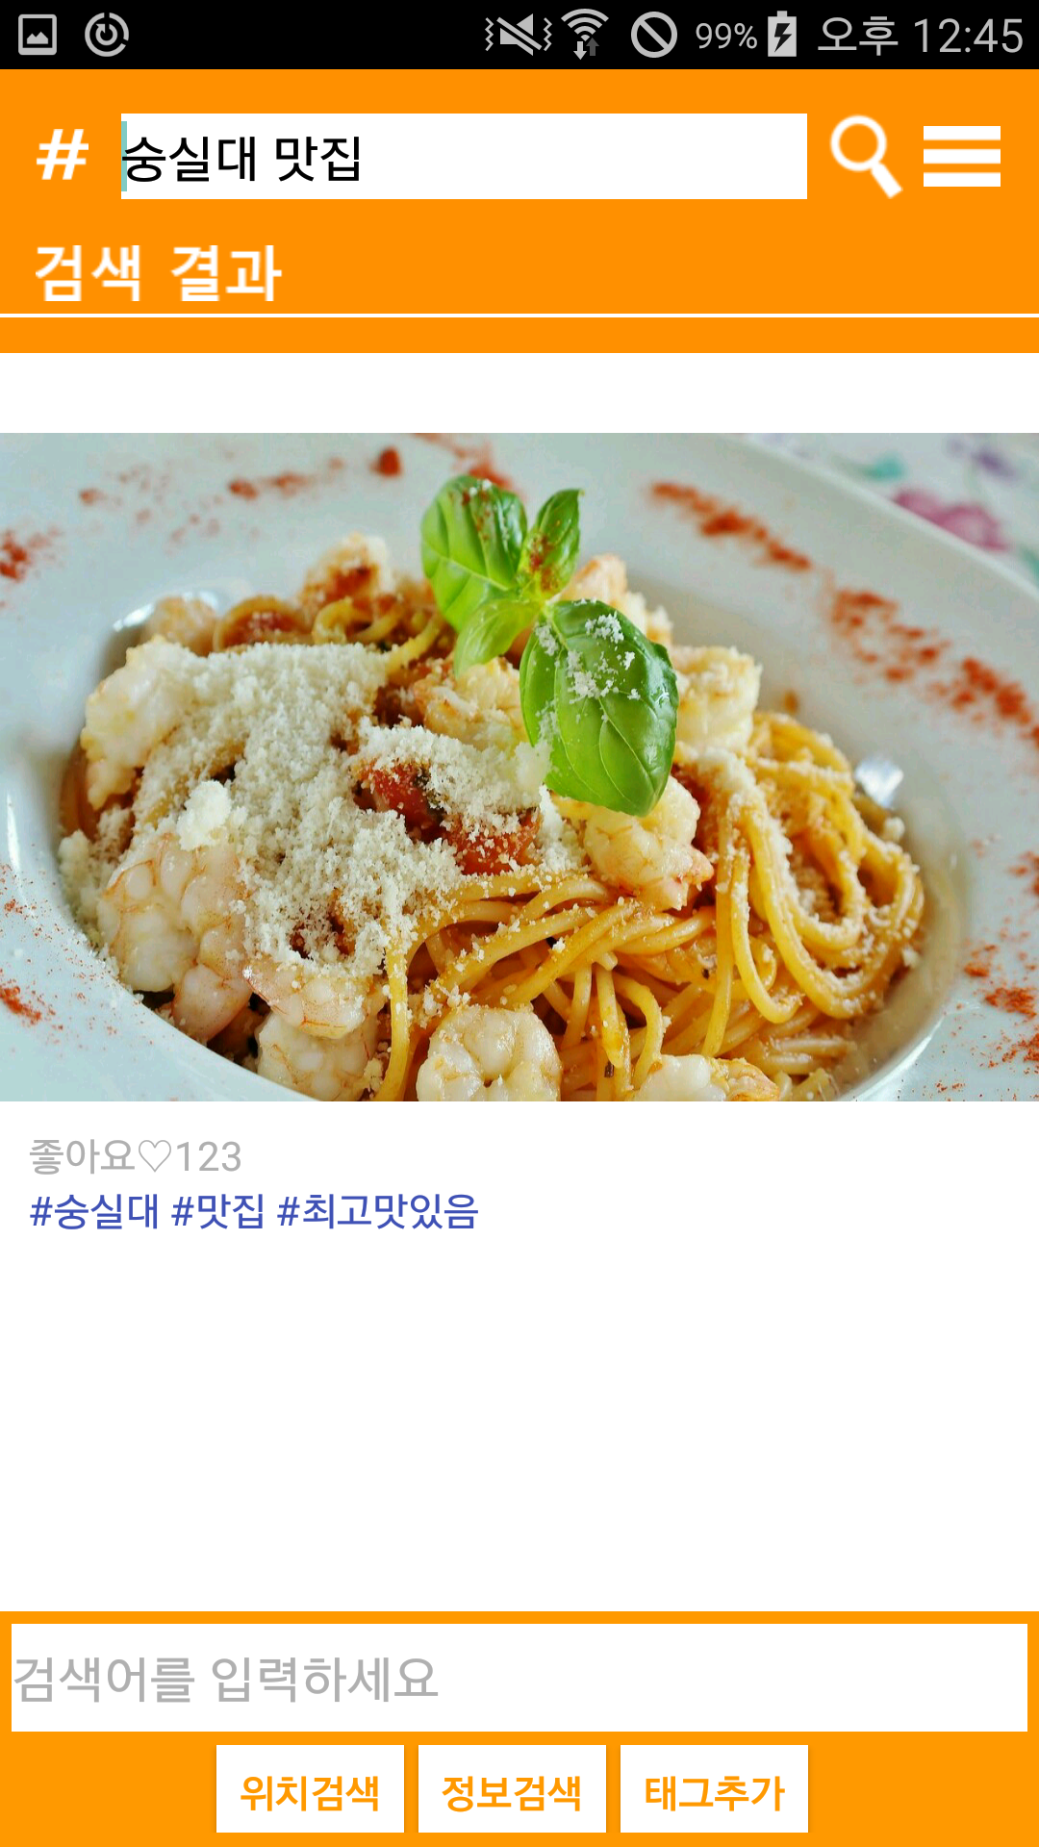

<해시태그 검색 후> <게시글 클릭시>

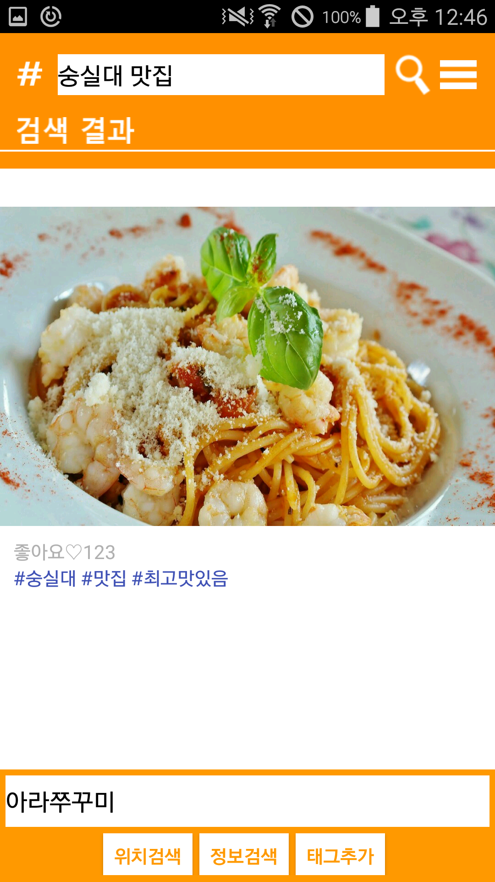 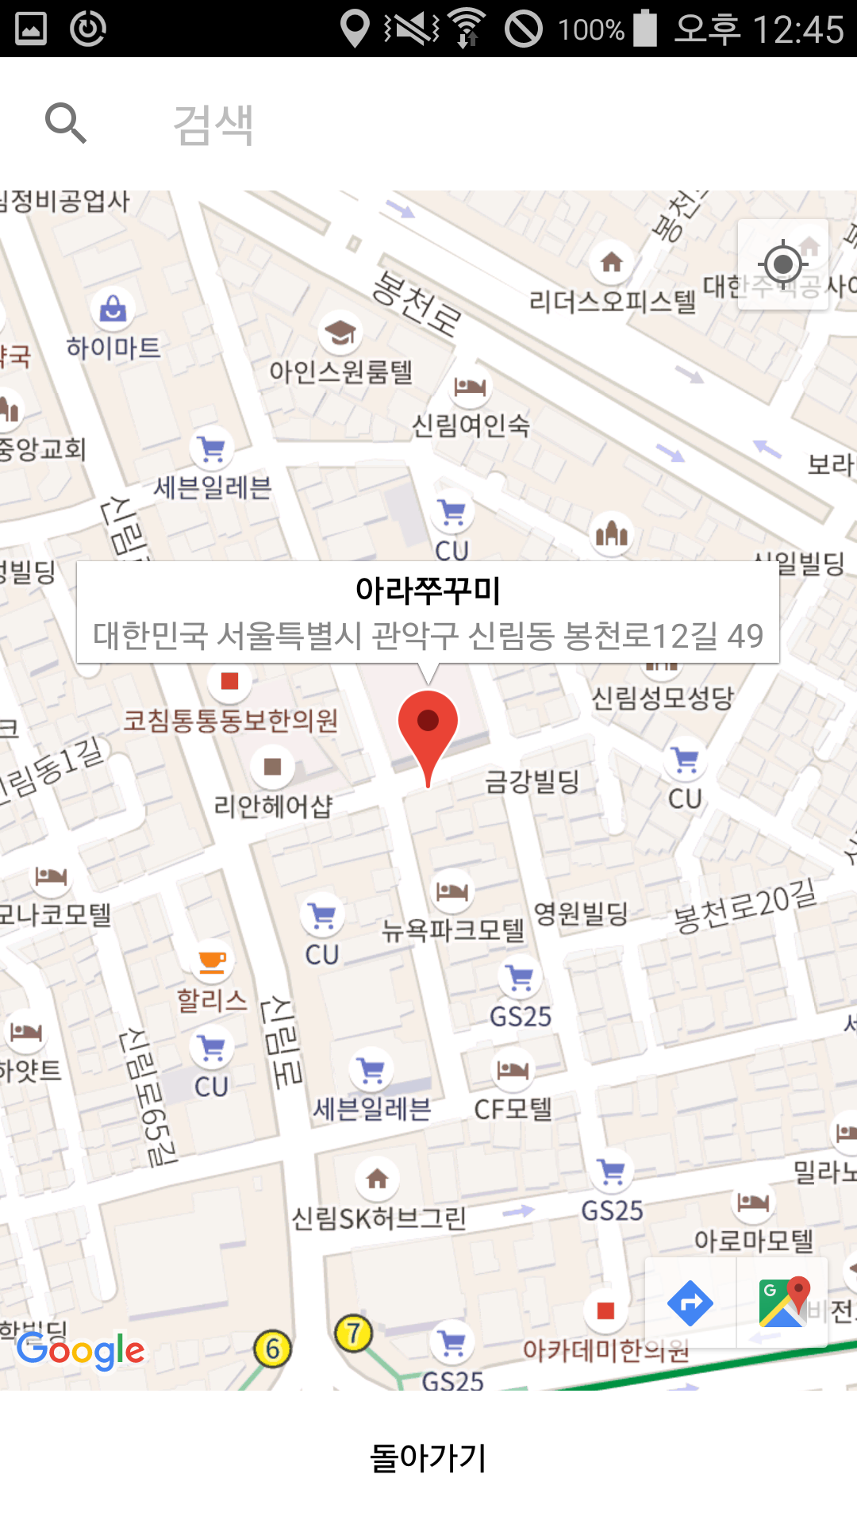

<하단 검색창을 이용한 모습> <위치검색을 누른 후>

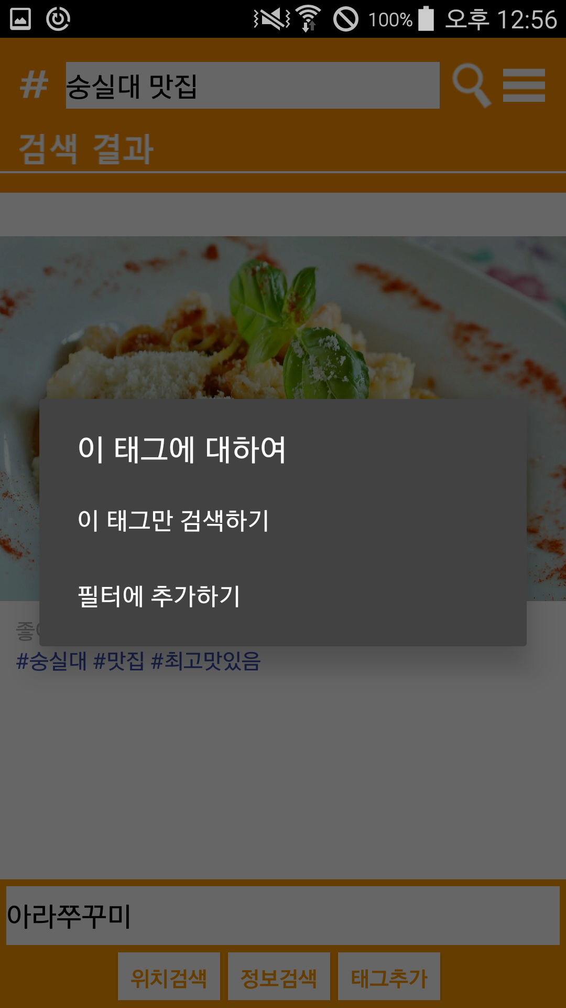 

<해시태그를 클릭한 화면> <필터에 추가하기를 클릭한 모습>